Santiago Rivera Marin.
Taller 1 - <NO_SQL_SÁBADOS>


Árbol no SQL:

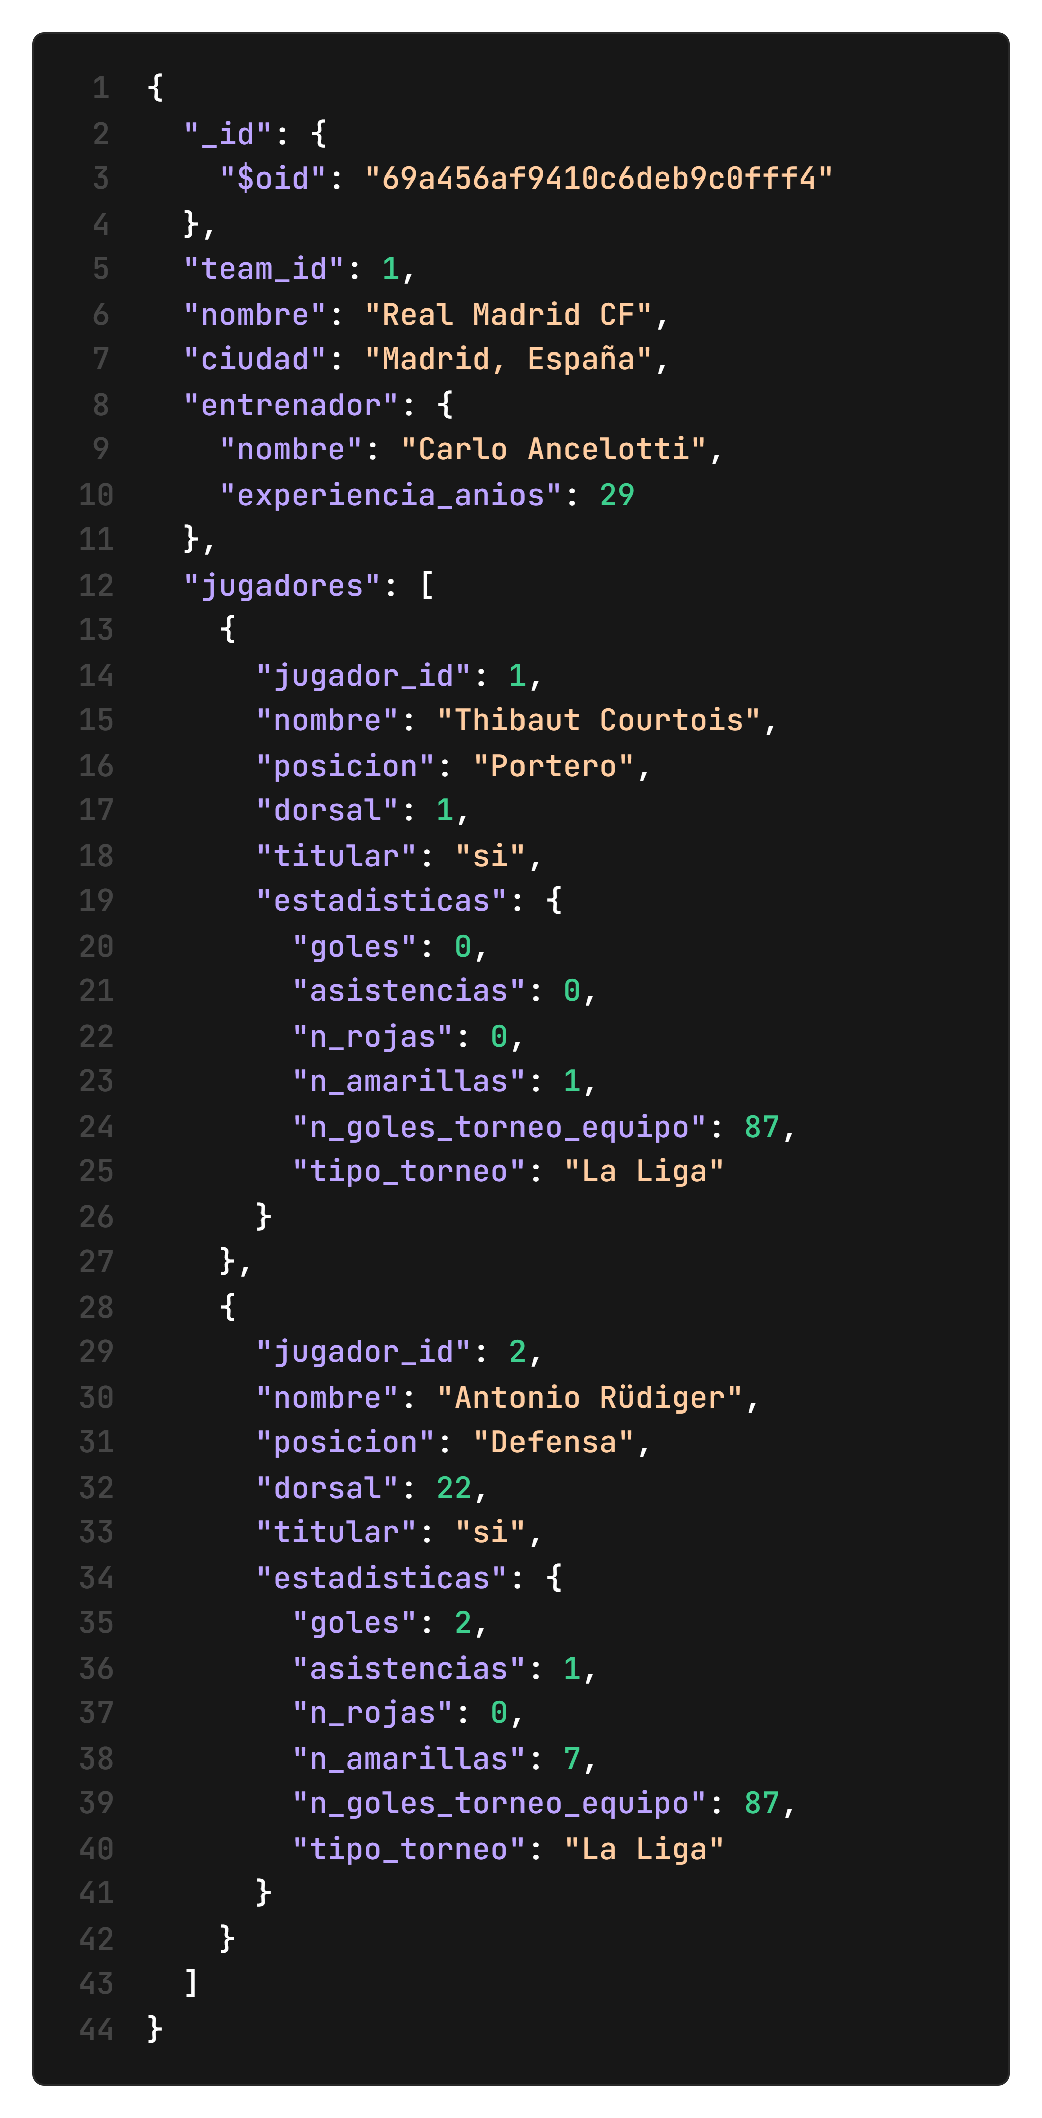
Estructura JSON:

